Pisači

Prvi pisač je bio IGLIČNI.
- radi pomoću iglica i ispisuje tekst s njima
- danas se sve manje koriste jer proizvode veliku buku i spori su

LASERSKI PISAČ
- ispisuje papir uz pomoć lasera
- postiže veliku brzinu tijekom ispisa (4-20 papira u min)
- najkorisniji u ispisu teksta

TINTNI PISAČ
- ink-jet
- ispisiva s pomoću tinte
- najbolji za ispis slika
- „štrcka“ boju
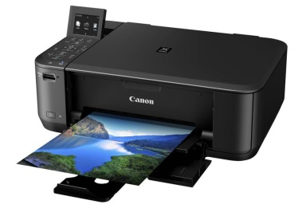
TERMALNI PISAČ
- kreira ispis zagrijavanjem (mijenja boju)
- najčešće se koriste u bankama
- gdje je papir zagrijan ostavlja mali trag

Gabrijel Barišić

